Jméno ………………………………………………………
Č.
Adresa školy ………………………………………………………………………………………………………………….…..
Adresa bydliště …………………….…………………………………….…………………………………………………..…
(Adresy vyplňte až po ukončení soutěžního kola, zejm. u prací postupujících do vyššího kola.)

Národní institut pro další vzdělávání

Senovážné nám. 25, 110 00 Praha 1

Dějepisná olympiáda
45. ročník – 2015/2016

Zadání úkolů školního kola – test
Tematické zaměření ročníku: „Po stopách Lucemburků aneb Za císařskou korunou“
Důležité upozornění – u každé otázky je rámeček, který uvádí maximální počet bodů za otázku,
do prázdného políčka se pak doplní získaný počet bodů. Celkem je možné získat 80 bodů.

Úkol č. 1
Doplň:
Největším problémem Jana Lucemburského na českém trůně byla (š)__________, která byla zvyklá mít podíl na moci. Králi spory s ní tak znechutily vnitřní politiku, že jí přenechal správu země a většinou se zdržoval v cizině. Doma se objevoval, jen když potřeboval peníze. Získal proto přezdívku „král ___________“. Na druhou stranu však rozšířil hranice českého státu o (Ch)___________, (L)___________ a část (S)____________.

5 bodů

Úkol č. 2
Urči, zda jsou daná tvrzení správná:
Jan Lucemburský padl v bitvě u Kresčaku rukou Francouzů. ano ne
Nejstarší syn Jana Lucemburského dostal při narození jméno Václav. ano ne
Zmíněného Václava poslal Jan Lucemburský v raném věku do zahraničí. ano ne
Karel IV. začal vládnout nejprve jako markrabě český. ano ne
Jan Lucemburský prosadil povýšení pražského biskupství na arcibiskupství. ano ne
Prvním pražským arcibiskupem se stal Čech. ano ne
6 bodů

Úkol č. 3
V době Karla IV. se začalo pro území ovládané českým panovníkem užívat termínu „Země Koruny české“. Která území sem patří?
__________________ , ___________________ , _______________ , ________________ ,

__________________________
5 bodů
Úkol č. 4
Osobnost Karla IV. je významná i na kulturním poli. Vyber z níže uvedených 4 stavby, které mají svůj počátek ve stavební činnosti Karla IV. Dále uveď jeho nejrozsáhlejší stavební projekt.
katedrála sv. Víta na Hradě, hrad Křivoklát, kamenný most v Praze, staroměstský orloj, pražská univerzita, hrad Karlštejn, katedrála sv. Petra a Pavla v Brně (Petrov), Vladislavský sál na Hradě
1)______________________________ 3)________________________________
2)______________________________ 4)________________________________
Nejrozsáhlejší stavební projekt:________________________________________
5 bodů

Úkol č. 5
Uveď jméno panovníka, k němuž se vztahují následující fakta.

a) Inaugurační diplom, Kresčak, Eliška Přemyslovna: _____________________________________
b) Majestas Carolina, Zlatá bula, císař, Karlštejn: ___________________________________________
c) lov, zábava, Jan z Pomuku, složitá situace v Čechách i v Evropě: _____________________________
d) Kompaktáta, římský císař, ochranný list pro Jana Husa: ___________________________________
4 body

Otázka č. 6
Z nabídky vyber dva tituly, které Karel IV. nezískal:
údělný kníže; moravský markrabě; český král; francouzský král; římský král; římský císař
__________________________, ______________________
2 body

Úkol č. 7
Do rodokmenu Lucemburků doplň chybějící celá jména.

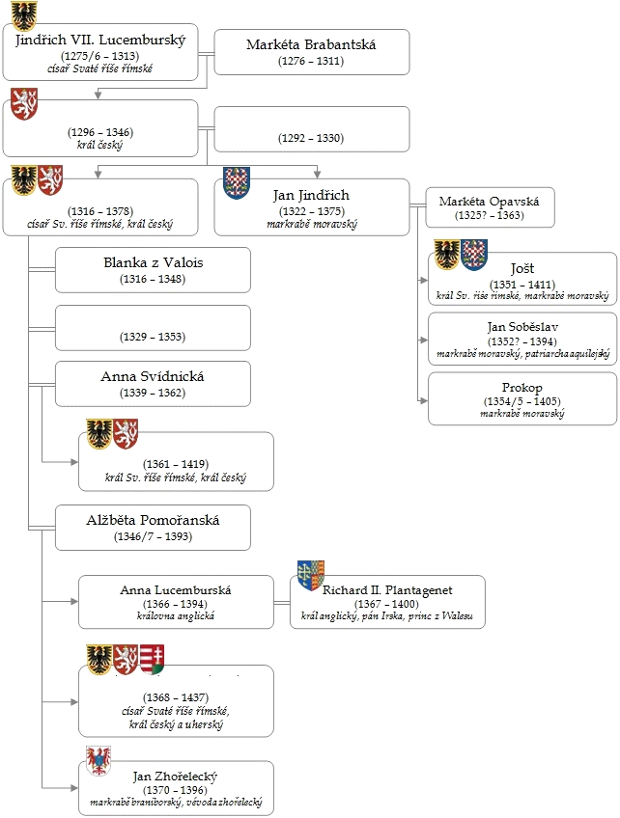
6
5
4
3
2
1
1. _________________________________________________

2. _________________________________________________

3. _________________________________________________

4. _________________________________________________

5. _________________________________________________

6. _________________________________________________

6 bodů

Úkol č. 8
Král pravil: „Pánové, jste dnes všichni mými přáteli a bratry ve zbrani, proto vás žádám, jelikož sám jsem slepý, veďte mne tak daleko do bitevní vřavy, abych měl nepřátele na dosah meče.“ Rytíři souhlasili a svázali otěže koní dohromady. Tímto způsobem postupovali proti Angličanům. Ráno je nalezli mrtvé, s koňmi navzájem spojenými.
Podle ukázky uveď:

a) místo bitvy: ___________________________________________________________________
b) rok: _________________________________________________________________________
c) jméno českého krále, který zde bojoval a zahynul: _____________________________________

d) bojující strany: _____________________________ X _____________________________

e) na čí straně český král bojoval: ___________________________________________________
5 bodů

Úkol č. 9
Podle následujících údajů urči jméno českého krále.
Roku 1433 byl korunován římským císařem, roku 1436 přijal v Jihlavě basilejská kompaktáta, jedině tak se mohl stát českým králem (vládl v letech 1436–1437). Zároveň musel slíbit, že katolické církvi nebude vracen majetek, který jí byl zabrán během husitských válek. Zemřel ve Znojmě cestou do Uher.

Jméno krále: _______________________________
1 bod

Úkol č. 10

b
a

Urči osoby vyobrazené na pečeti Karlovy univerzity.
a) ____________________________________

b) ____________________________________
2 body

Úkol č. 11
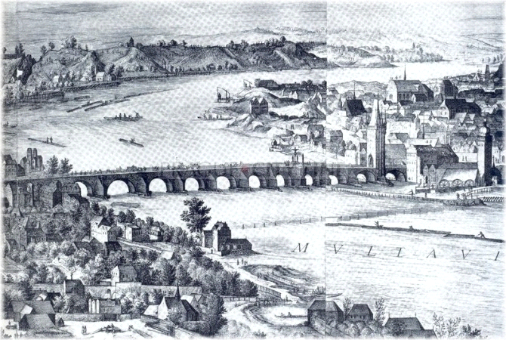
Rytina z roku 1606 představuje pohled na kamenný most v Praze.
a) Uveď pojmenování, které později most získal:
______________________________________
b) Uveď podle rytiny, které prvky ve výzdobě mostu v té době chyběly:
______________________________________
2 body

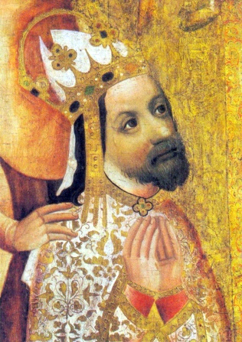Otázka č. 12

Zakroužkuj správnou odpověď:
Téma Lucemburkové nebylo vybráno náhodně. V letošním školním roce totiž uplyne 700 let od:

a) nástupu Lucemburků na český trůn
b) narození Karla IV.
c) korunovací Karla IV. římským císařem
d) smrti Karla IV.
1 bod
Otázka č. 13
Kteří čeští králové z lucemburského rodu mohli říci?
a) Ach ty spory se šlechtou a arcibiskupem! A k tomu ještě můj bratr Zikmund. - ________________
b) Samá chudoba, se šlechtou si nerozumím. Na francouzském dvoře, to je jiná věc. Není divu, že raději pobývám v cizině. - ___________________
c) Povýšení pražského biskupství na arcibiskupství považuji za svůj velký úspěch.
A s arcibiskupem si také rozumím… - _____________________
3 body

Otázka č. 14
K době lucemburské se vztahuje celá řada legend a pověstí. Vybrali jsme čtyři z nich. Na tobě je doplnit chybějící údaje.
Legendy a pověsti říkají, že…
a) … Karel IV. nechal budovat ___________________, aby dal stavitelům práci a obživu.
b) … Václav IV. nařídil, aby bylo tělo Jana Nepomuckého (Jana z Pomuku) shozeno do ____________.
c) … kdokoli si neoprávněně nasadí na hlavu (s)______________________ korunu, do roka zemře.
d) … _____________________se vydával v prostých šatech do pražských ulic, aby odhalil nepoctivé kupce a potrestal je.
4 body

Otázka č. 15
K osobnostem doby lucemburské přiřaď správné charakteristiky.
1. Jan z Pomuku a. první pražský arcibiskup
2. Jan z Jenštejna b. český šlechtic
3. Arnošt z Pardubic c. spolupracovník Jana z Jenštejna, prohlášen za svatého
4. Jindřich z Lipé d. pražský arcibiskup doby Václava IV.

1. ____, 2. _____, 3. ____, 4. _____
4 body
Otázka č. 16
Zakroužkuj dvě tvrzení vztahující se k Janu Lucemburskému, která jsou pravdivá:
a) Jeho manželkou byla Anežka Přemyslovna.
b) Jeho manželka byla o čtyři roky starší.
c) Jan Lucemburský často pobýval v cizině.
d) Otcem Jana Lucemburského byl římský císař Karel I.
2 body

Otázka č. 17
V textu o mládí Karla IV. doplň chybějící údaje:
Nejstarší syn Jana Lucemburského dostal po narození jméno _______________. V sedmi letech byl odvezen na vychování do _________________ . Tam získal vzdělání a při _________________ dostal po svém _________________nové jméno Karel.
4 body

Otázka č. 18
Sestav správně jména manželek Karla IV:
1. Blanka a. Svídnická
2. Anna b. z Valois
3. Anna c. Pomořanská
4. Alžběta d. Falcká
1. ____, 2. _____, 3. ______, 4. _____
4 body

Otázka č. 19
Zakroužkuj správné odpovědi.
Jak byl Karel IV. nazýván?
a) Otec národů
b) Otec vlasti
c) Učitel národů
Kdy byl takto nazván?
a) při korunovaci římským císařem
b) při pohřbu
c) při stém výročí jeho narození
2 body

Otázka č. 20
V následujícím textu zakroužkuj vždy ze dvou možností správný pojem:
V důsledku rozvoje obchodu s asijskými/africkými oblastmi se od 14. století objevila v Evropě nová nemoc – cholera/mor. Nositeli této nemoci byly blechy/vši, které se do Evropy dostaly společně s hlodavci karavanním obchodem/na obchodních lodích. Této nemoci se také říkalo černá smrt/černá epidemie.
4 body

Otázka č. 21
Rozhodni, zda jsou tvrzení týkající se krále Václava IV. pravdivá.
Ve dvou letech byl Václav IV. korunován českým králem. ANO NE
Byl římským císařem. ANO NE
Zemřel těsně před upálením Jana Husa. ANO NE
3 body

Otázka č. 22
Doplň text:
České korunovační klenoty jsou uloženy nad kaplí __________________________________ v katedrále ____________________ . Z doby Karla IV. pochází pouze __________________.

3 body

Otázka č. 23

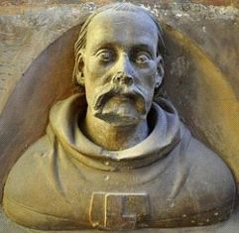

V triforiu pražské katedrály se nachází busta nejznámějšího sochaře gotického období v Čechách. Uveď jeho celé jméno: ________________________________

1 bod

Otázka č. 24
K obrázkům doplň správné názvy gotických prvků.
a)....................................

b)..................................
2 body

Celkem

